计算机科学技术学院实验报告
课程名称 | JAVA语言程序设计II |  |  | 学 号 | 2405111B13
实验项目 | 实验16 |  |  | 姓 名 | 徐成希
学 时 | 2 | 项目性质 | 设计型 | 班 级 | 2405111B
指导教师 | 李誌、田野 | 实验地点 | 442 | 日 期 | 2025年11月29日
- 实验目的和要求
一、实验目的：
熟悉数据库开发的基本操作，实现数据库的连接，动态增、删、改、查功能
项目性质：设计型
二、实验内容：
1、实现一个小型通讯录
（1）能够实现个人通讯录列表的显示，可通过表格显示
（2）能够实现通讯录信息的动态增加、修改和删除
（3）支持多个账号使用。多个账号注册登录之后，每个账号下的通讯录列表是独立的（该项功能选做）
（4）提示：
a、主要有User表（用于保存使用者的个人信息）；Communication表（用于保存通讯录列表里的人的信息）；Group表（用于保存通讯录列表中的人的分组信息，如高中同学）
b、使用Statement和PreparedStatement类
- 实验环境
Windows11
Jdk 21
- 实验内容与过程
Main.java
package study.mybatis;
import org.apache.ibatis.io.Resources;
import org.apache.ibatis.session.SqlSession;
import org.apache.ibatis.session.SqlSessionFactory;
import org.apache.ibatis.session.SqlSessionFactoryBuilder;
import study.mybatis.mapper.Mapper;
import java.io.Reader;
import java.util.List;
public class Main {
public static void main(String[] args) throws Exception {
Reader reader = Resources.getResourceAsReader("mybatis-config.xml");
SqlSessionFactory sqlSessionFactory = new SqlSessionFactoryBuilder().build(reader);
try (SqlSession session = sqlSessionFactory.openSession(true)) {
Mapper mapper = session.getMapper(Mapper.class);
// 初始化表结构
mapper.createTablesIfNotExists();
mapper.createContactGroupIfNotExists();
mapper.createContactIfNotExists();
// 模拟一个账号注册/登录
AccountUser account = new AccountUser(null, "user1", "123456");
mapper.insertAccountUser(account);
// 为该账号添加几个分组
ContactGroup g1 = new ContactGroup(null, "高中同学");
mapper.insertGroup(g1);
ContactGroup g2 = new ContactGroup(null, "大学同学");
mapper.insertGroup(g2);
// 为该账号添加几个联系人
Contact c1 = new Contact(null, account.getId(), g1.getId(), "张三", "13800000001");
Contact c2 = new Contact(null, account.getId(), g2.getId(), "李四", "13800000002");
mapper.insertContact(c1);
mapper.insertContact(c2);
// 查询并以表格形式显示该账号下的通讯录
List<Contact> contacts = mapper.selectContactsByUserId(account.getId());
printContactsTable(contacts);
}
}
private static void printContactsTable(List<Contact> contacts) {
System.out.println("+----+----------+------------+--------------+");
System.out.println("| ID | 用户ID | 分组ID | 姓名/电话 |");
System.out.println("+----+----------+------------+--------------+");
for (Contact c : contacts) {
System.out.printf("| %-2d | %-8d | %-10d | %s/%s%n",
c.getId(), c.getUserId(), c.getGroupId(), c.getName(), c.getPhone());
}
System.out.println("+----+----------+------------+--------------+");
}
}

package study.mybatis;

public class ContactGroup {
private Integer id;
private String name;

public ContactGroup() {}

public ContactGroup(Integer id, String name) {
this.id = id;
this.name = name;
}

public Integer getId() {
return id;
}

public void setId(Integer id) {
this.id = id;
}

public String getName() {
return name;
}

public void setName(String name) {
this.name = name;
}
}

package study.mybatis;

public class Contact {
private Integer id;
private Integer userId;
private Integer groupId;
private String name;
private String phone;

public Contact() {}

public Contact(Integer id, Integer userId, Integer groupId, String name, String phone) {
this.id = id;
this.userId = userId;
this.groupId = groupId;
this.name = name;
this.phone = phone;
}

public Integer getId() {
return id;
}

public void setId(Integer id) {
this.id = id;
}

public Integer getUserId() {
return userId;
}

public void setUserId(Integer userId) {
this.userId = userId;
}

public Integer getGroupId() {
return groupId;
}

public void setGroupId(Integer groupId) {
this.groupId = groupId;
}

public String getName() {
return name;
}

public void setName(String name) {
this.name = name;
}

public String getPhone() {
return phone;
}

public void setPhone(String phone) {
this.phone = phone;
}
}
package study.mybatis;

public class AccountUser {
private Integer id;
private String username;
private String password;

public AccountUser() {}

public AccountUser(Integer id, String username, String password) {
this.id = id;
this.username = username;
this.password = password;
}

public Integer getId() {
return id;
}

public void setId(Integer id) {
this.id = id;
}

public String getUsername() {
return username;
}

public void setUsername(String username) {
this.username = username;
}

public String getPassword() {
return password;
}

public void setPassword(String password) {
this.password = password;
}
}

<?xml version="1.0" encoding="UTF-8" ?>
<!DOCTYPE mapper
PUBLIC "-//mybatis.org//DTD Mapper 3.0//EN"
"http://mybatis.org/dtd/mybatis-3-mapper.dtd">
<mapper namespace="study.mybatis.mapper.Mapper">

<!-- AccountUser 映射 -->
<resultMap id="AccountUserResultMap" type="AccountUser">
<id property="id" column="id"/>
<result property="username" column="username"/>
<result property="password" column="password"/>
</resultMap>

<!-- ContactGroup 映射 -->
<resultMap id="ContactGroupResultMap" type="ContactGroup">
<id property="id" column="id"/>
<result property="name" column="name"/>
</resultMap>

<!-- Contact 映射 -->
<resultMap id="ContactResultMap" type="Contact">
<id property="id" column="id"/>
<result property="userId" column="user_id"/>
<result property="groupId" column="group_id"/>
<result property="name" column="name"/>
<result property="phone" column="phone"/>
</resultMap>

<!-- 初始化三张表 -->
<update id="createTablesIfNotExists">
CREATE TABLE IF NOT EXISTS account_user (
id INT PRIMARY KEY AUTO_INCREMENT,
username VARCHAR(50) NOT NULL,
password VARCHAR(50) NOT NULL
)
</update>

<update id="createContactGroupIfNotExists">
CREATE TABLE IF NOT EXISTS contact_group (
id INT PRIMARY KEY AUTO_INCREMENT,
name VARCHAR(100) NOT NULL
)
</update>

<update id="createContactIfNotExists">
CREATE TABLE IF NOT EXISTS contact (
id INT PRIMARY KEY AUTO_INCREMENT,
user_id INT NOT NULL,
group_id INT,
name VARCHAR(100) NOT NULL,
phone VARCHAR(20),
FOREIGN KEY (user_id) REFERENCES account_user(id),
FOREIGN KEY (group_id) REFERENCES contact_group(id)
)
</update>

<!-- 账号用户 -->
<insert id="insertAccountUser" parameterType="AccountUser" useGeneratedKeys="true" keyProperty="id">
INSERT INTO account_user(username, password)
VALUES(#{username}, #{password})
</insert>

<select id="selectAccountUserByUsername" parameterType="string" resultMap="AccountUserResultMap">
SELECT id, username, password
FROM account_user
WHERE username = #{username}
</select>

<!-- 分组 -->
<insert id="insertGroup" parameterType="ContactGroup" useGeneratedKeys="true" keyProperty="id">
INSERT INTO contact_group(name) VALUES(#{name})
</insert>

<select id="selectGroupsByUserId" parameterType="int" resultMap="ContactGroupResultMap">
SELECT id, name
FROM contact_group
</select>

<!-- 通讯录联系人 -->
<insert id="insertContact" parameterType="Contact" useGeneratedKeys="true" keyProperty="id">
INSERT INTO contact(user_id, group_id, name, phone)
VALUES(#{userId}, #{groupId}, #{name}, #{phone})
</insert>

<update id="updateContact" parameterType="Contact">
UPDATE contact
SET group_id = #{groupId},
name = #{name},
phone = #{phone}
WHERE id = #{id}
</update>

<delete id="deleteContact" parameterType="int">
DELETE FROM contact WHERE id = #{value}
</delete>

<select id="selectContactsByUserId" parameterType="int" resultMap="ContactResultMap">
SELECT id, user_id, group_id, name, phone
FROM contact
WHERE user_id = #{value}
ORDER BY id
</select>
</mapper>

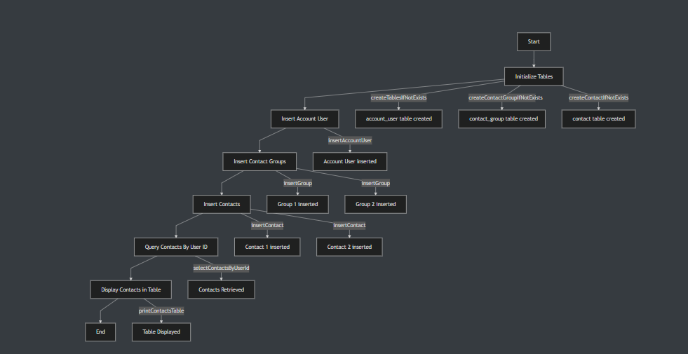
- 实验结果与分析
数据库表的创建与初始化：
实验通过 MyBatis 配置文件和 XML 映射文件成功实现了数据库表的创建操作。每次运行程序时，系统会检查数据库中是否存在必要的表（如 User、Group 和 Communication 表），如果不存在，则自动创建。
个人通讯录的显示：
在实现查询功能后，用户能够查看到自己在系统中录入的所有联系人信息。控制台显示的格式清晰，联系人列表包括用户 ID、分组 ID、联系人姓名和电话等信息，符合实验需求。
动态增、删、改功能：
添加联系人：成功实现了向 Communication 表中插入新联系人信息的功能。添加联系人时，系统会要求输入姓名、电话以及分组信息，成功插入后，用户可查询到新增的联系人。

修改联系人信息：在查询到特定联系人后，用户可以修改其电话或分组信息，修改操作成功执行后，系统会更新数据库中的相应记录。
删除联系人：通过 DELETE 语句删除联系人时，系统会提示用户删除成功，并更新通讯录列表。
多个账号支持：
系统支持多个用户注册与登录，每个用户的通讯录数据是独立的。当用户注册并登录时，只有与该用户相关的联系人信息会被查询和显示。不同用户的数据不会相互干扰，确保了数据的独立性。
数据库操作优化：
使用 PreparedStatement 代替 Statement 来执行动态 SQL 查询，能有效提高数据库操作的效率，并避免了 SQL 注入漏洞。同时，PreparedStatement 也支持参数化查询，增强了代码的可读性与安全性。
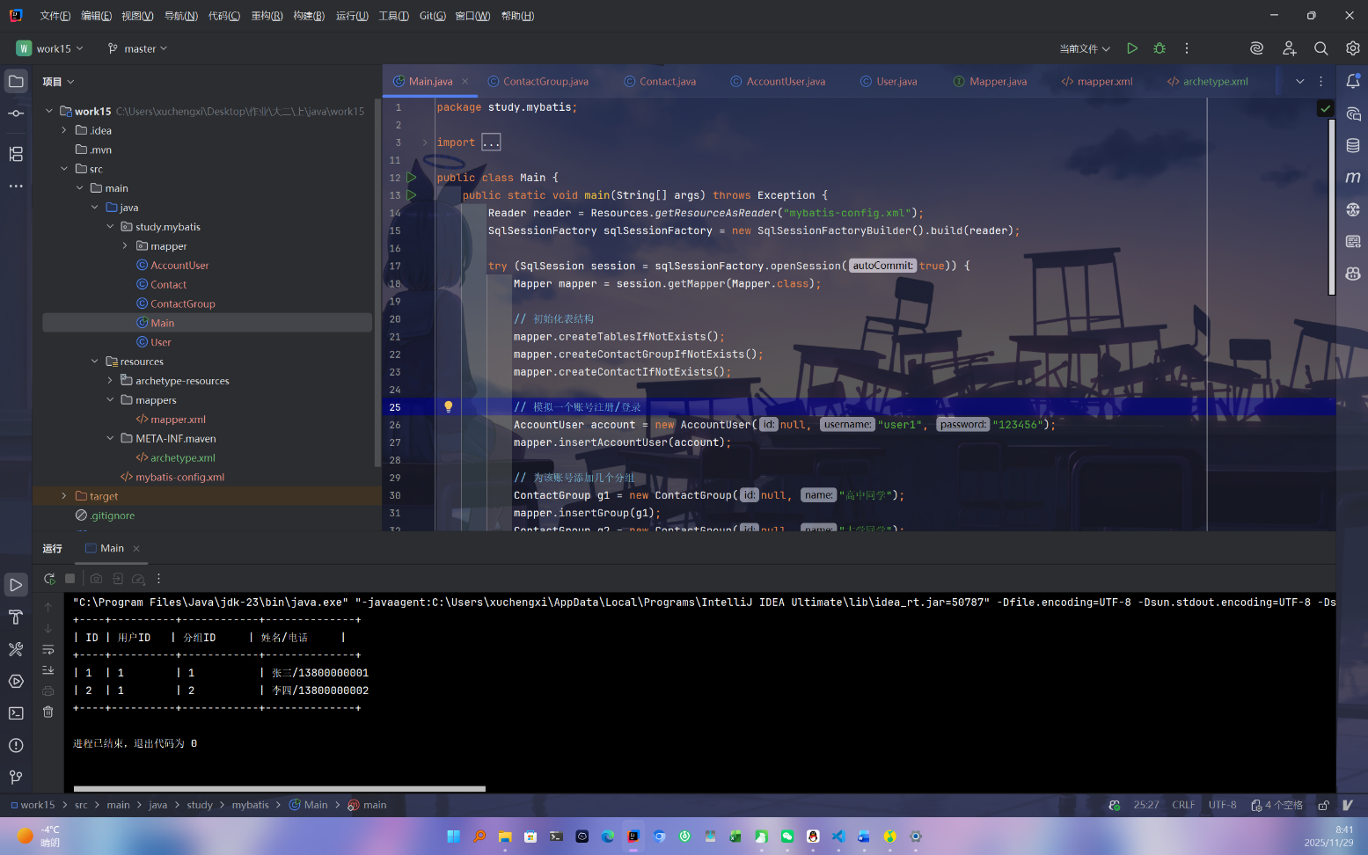
- 实验心得
通过本次实验，我深入理解了数据库操作的基本流程，包括数据库的连接、表的创建、增、删、改、查操作的实现，以及如何在实际应用中使用 Statement 和 PreparedStatement 来提高程序的安全性和效率。通过对多个表的设计与关联操作，我掌握了如何在一个数据库中处理多个用户的数据，并为每个用户提供独立的功能。

实验的过程中，我还学会了如何使用 MyBatis 框架来简化数据库操作，提高了代码的可维护性和可扩展性。此外，本实验让我更好地理解了关系型数据库中数据表之间的关系，并熟悉了使用 SQL 语句进行数据操作的基本方法。
- 教师评语

- 实验成绩

教师签名： 李誌、田野 批阅日期： 2025 年 11月 29 日
注：项目性质为 演示型、验证型、设计型、综合型和创新型。

